Оглавление
Раздел I «Сведение о педагоге»
- Личные данные педагога
- Копия диплом об образовании
- Повышение квалификации
- Копия удостоверения о повышении квалификации
- Копия почетных грамот, благодарственных писем
Раздел II «Результаты педагогической деятельности».
2.1. Итоговые результаты диагностик
2.2. Результаты контрольных срезов
2.3. Отзывы коллег, общественности о педагоге
2.4. Отзывы родителей о педагоге
2.5. Участие воспитанников в конкурсах, смотрах, соревнованиях.
Раздел III «Научно - методическая деятельность» советах.
3.1. Пояснительная записка к программам
3.2. Инновационная деятельность ДОУ
3.3. Перечень проведенных семинаров, круглых столов, мастер- классов, доклады на конференциях, семинарах, педагогических советах
3.4. Тема самообразования, список литературы, изученной по данной теме, отчет по теме самообразования
Раздел IV Учебно-материальная база.
4.1. Перечень оборудования учебного кабинета
4.2. Список детских мультфильмов
4.3. Перечень наглядных пособий
4.4. Список аудиозаписей.
4.5. Перечень справочной литературы и дидактических материалов.

Раздел I «Общие сведения о педагоге»

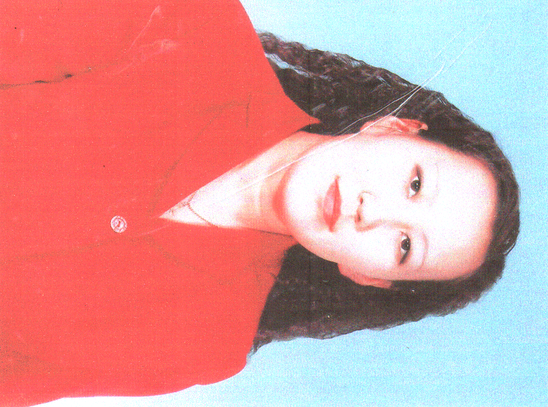

  - Личные данные педагога
ФИО | Сивцева Мария Михайловна
Дата рождения | 23 января 1977 г.
Место рождения | Усть-Алданский улус село Боргонцы
Место работы | МБДОУ ЦРР-д/с «Чуораанчык» села Маралаайы
Должность | воспитатель
Образование | ЯГУ ПИ «Дошкольная педагогика и психология»
Специальность | «Дошкольная педагогика и психология»
Квалификация | I квалификационная категория
Трудовой стаж | 14 лет
Педагогический стаж | 14 лет
Стаж работы в данном ОУ | 14 лет
Семейное положение | Замужем имеет 4 детей
Место жительства | Республика Саха(Якутия) Чурапчинский улус село Маралаайы ул.Октябрьская
Контактный телефон | 8(914) 820-84-01

  - Копия диплома об образовании
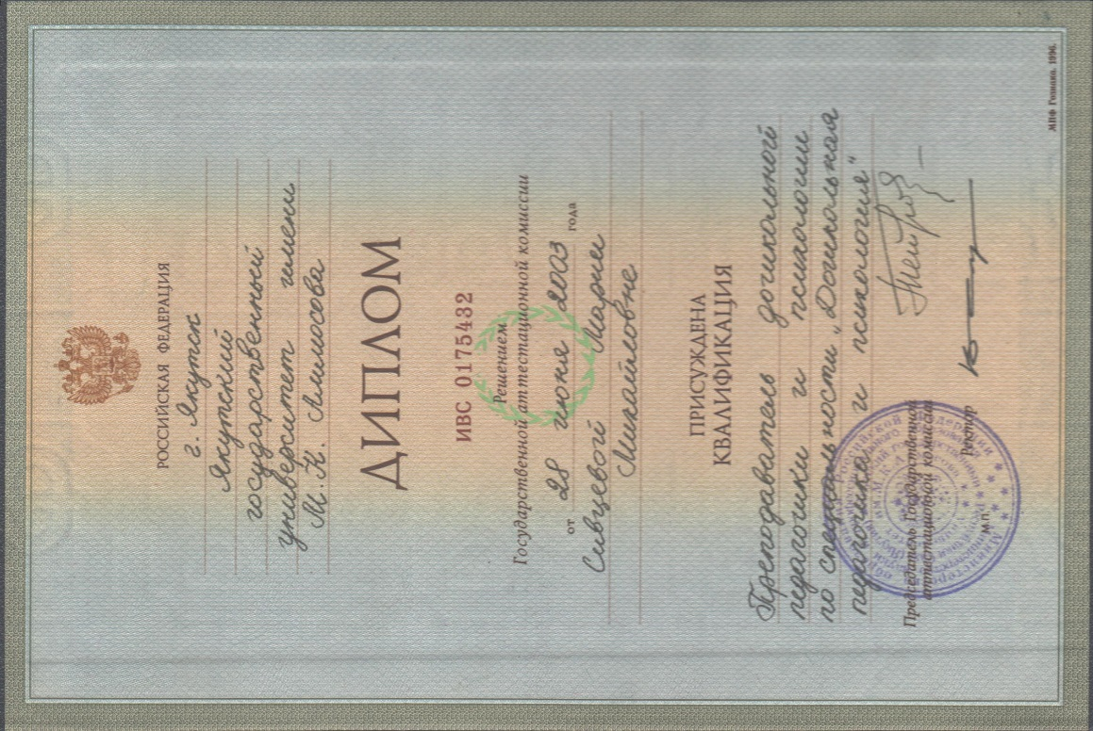

1.3. Повышение квалификации

Год | Наименование курса | Место проведения
2012 г. | Фундаментальный курс для педагогов «Профилактика адекватного поведения у детей в современных условиях » | г. Якутск  05-16 ноября
2014 г. | Фундаментальный курс о краткосрочном повышении квалификации «Введение ФГОС ДО: формирование ООП ДОО», Министерство образования РС(Я), АОУ РС(Я) ДПО «Институт развития образования и повышения квалификации им. С.Н.Донского-II», | г. Якутск  18-23 августа
2015 г. | Проблемный курс о повышении квалификации «Информационные технологии в профессиональной деятельности » | г. Якутск  22-30 января

1.4. Копия удостоверений о повышении квалификации.

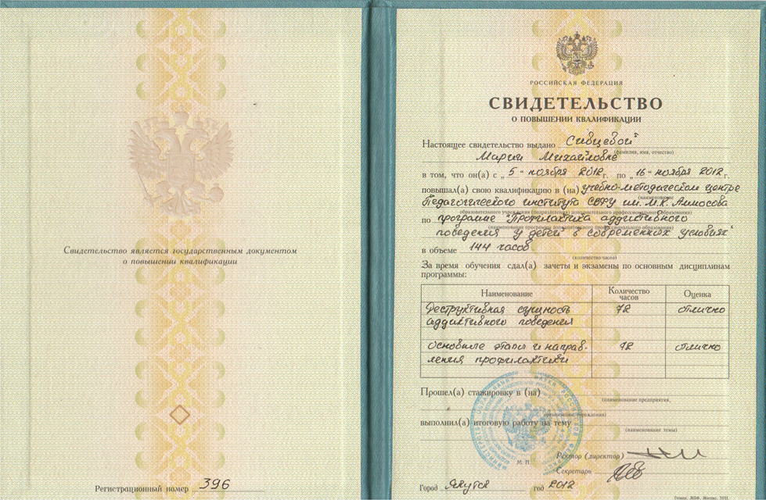

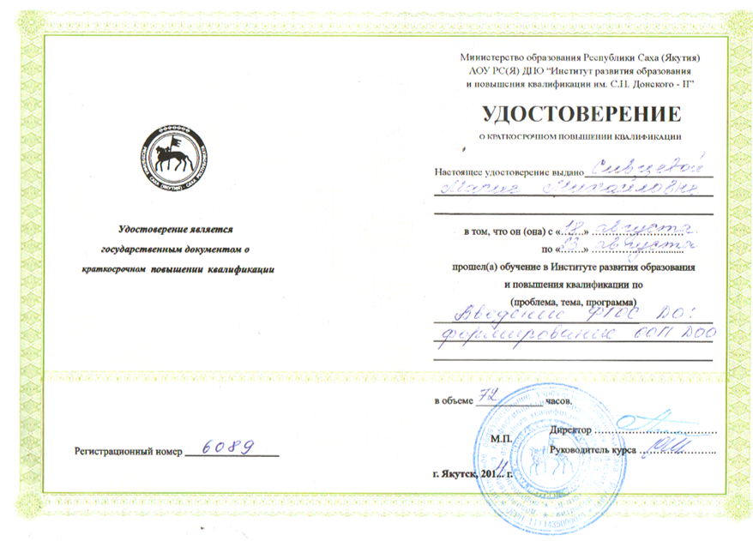
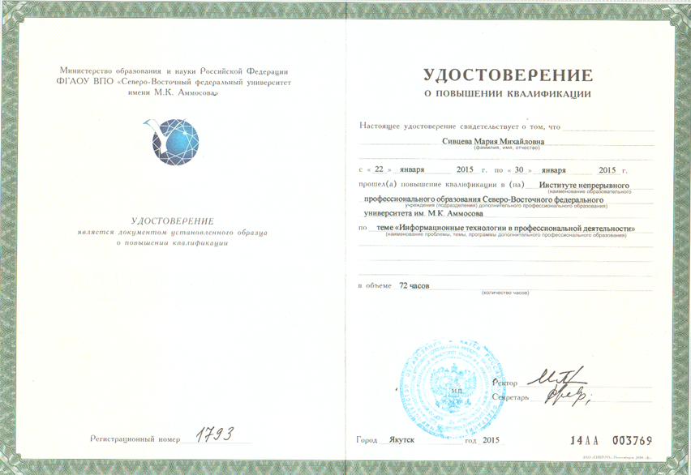

1.5. Копия почетных грамот,
Благодарственных писем и сертификатов
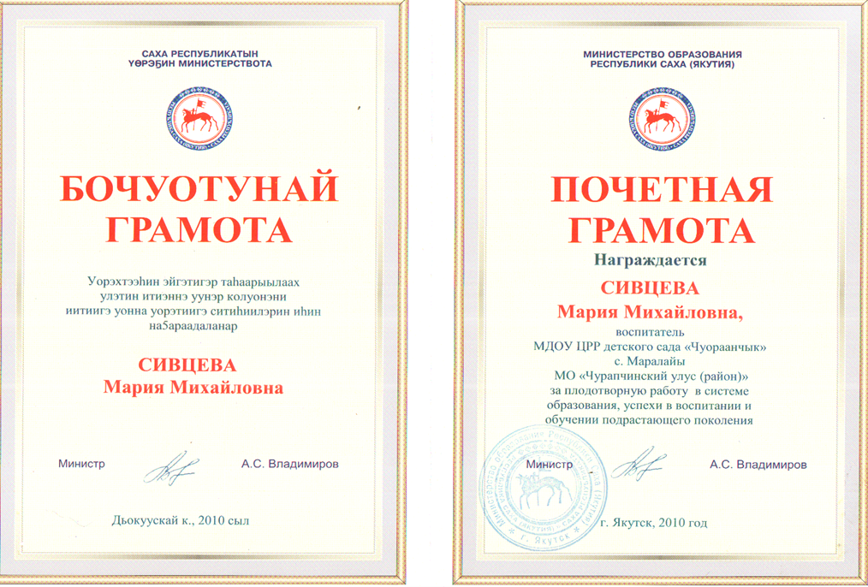
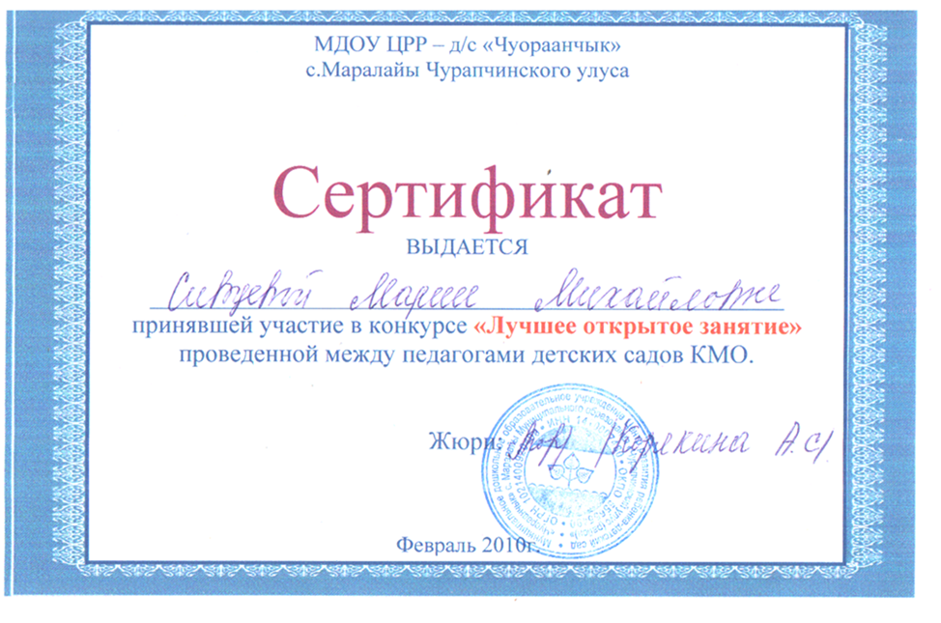
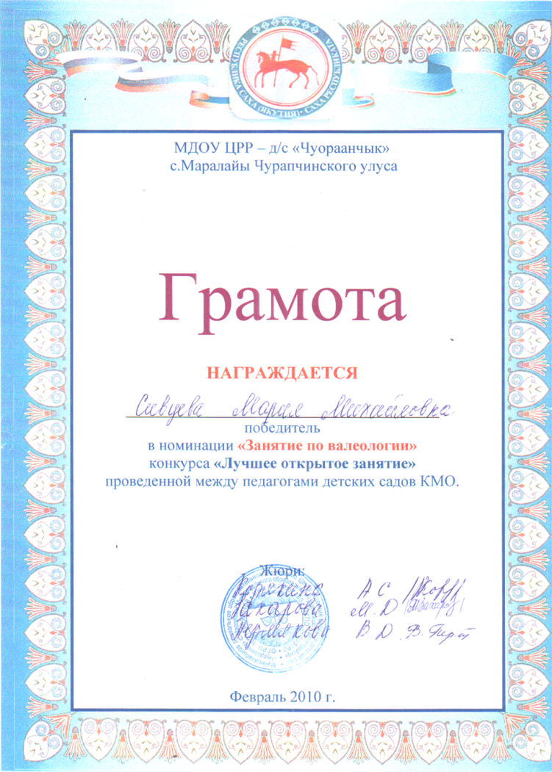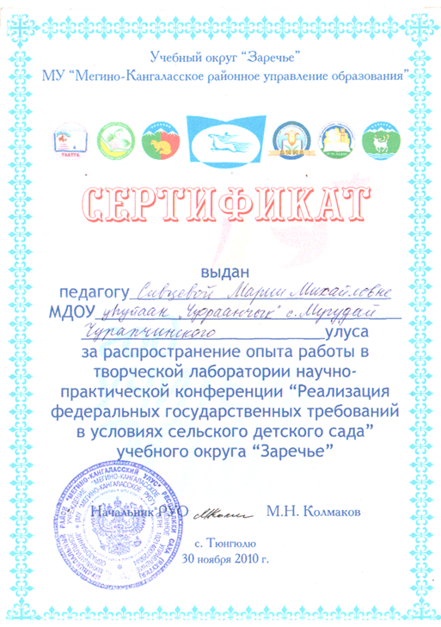

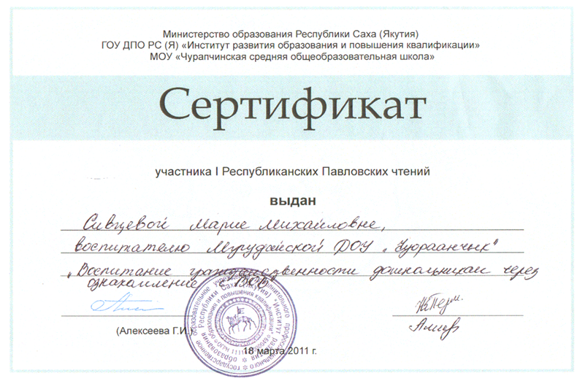

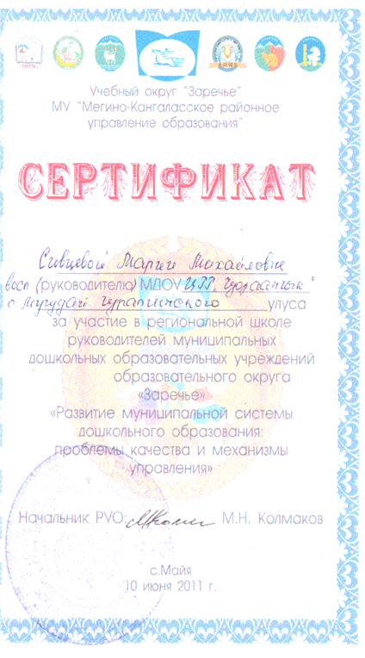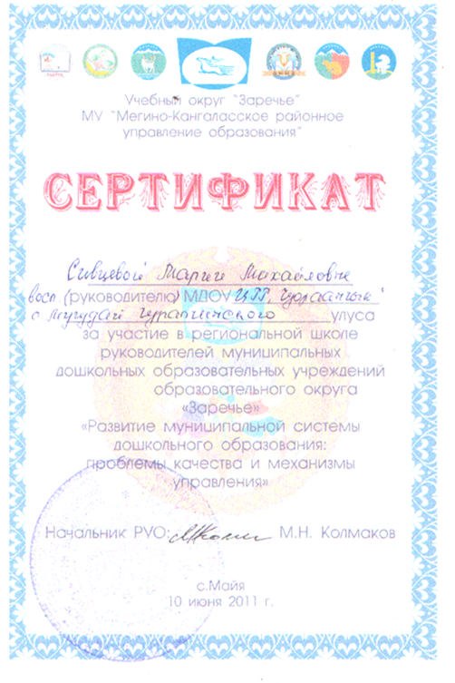
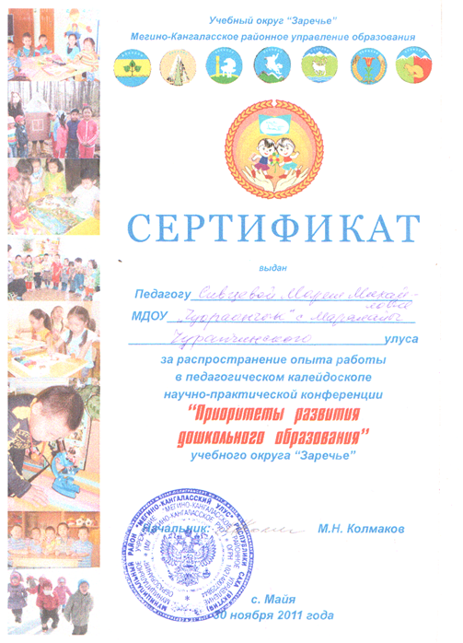

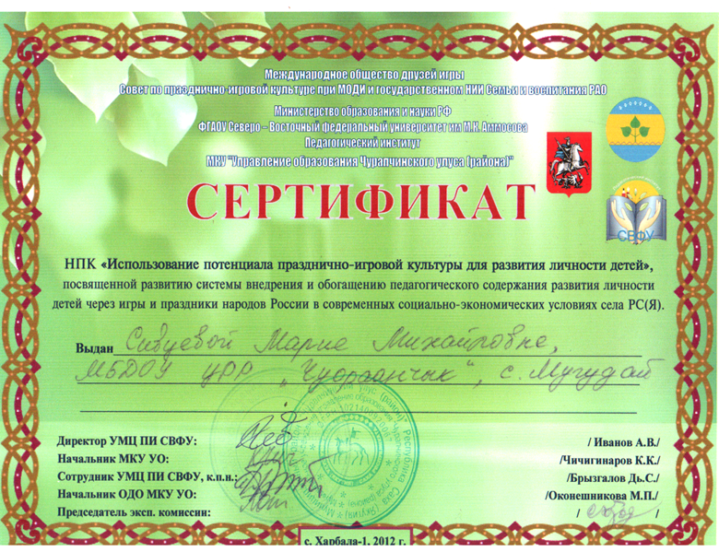
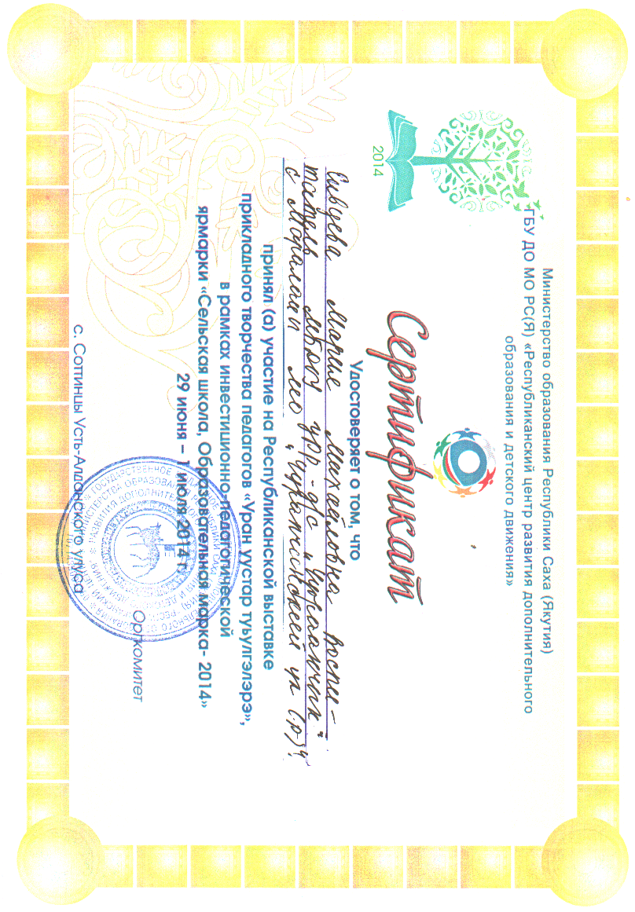
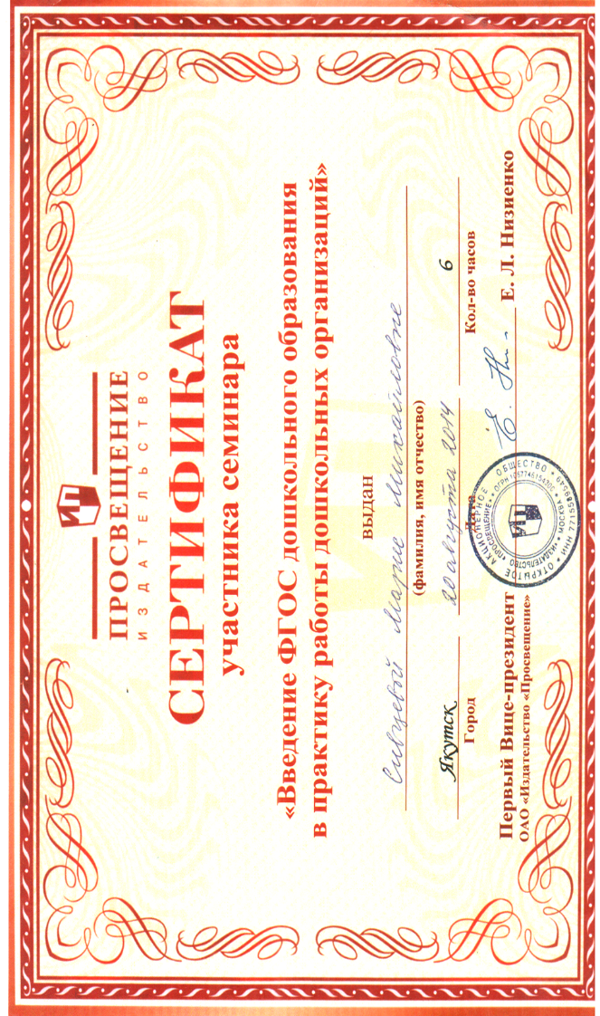
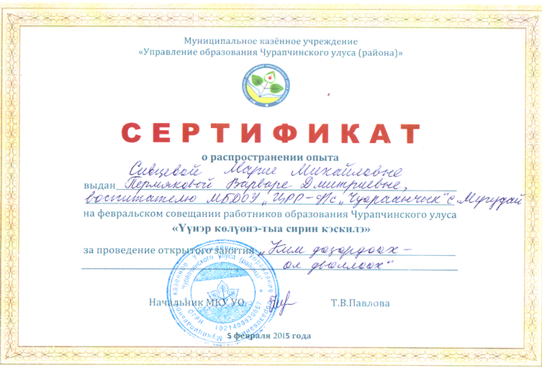
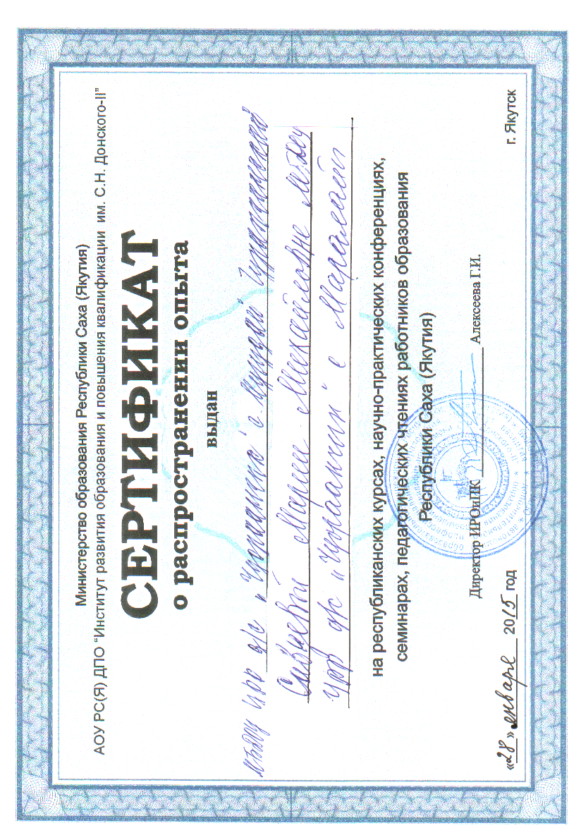
Раздел II «Результаты педагогической деятельности».
2.1. Итоговые результаты диагностик
Анализ освоения образовательной программы по ФГОС ведется по двум направлениям:
- мониторинг образовательного процесса
-мониторинг детского развития
Мониторинг образовательного процесса осуществляется через отслеживание результатов областей образовательной программ, а мониторинг детского развития проводится на основании развития интегративных качеств ребенка.
Мониторинг образовательной процесса
Уровень овладения по образовательным областям | Младшая группа | Средняя группа | Старшая группа | Подготовительная группа
Итоговый результат | 88% | 89% | 92% | 94%

Итоговый результат суммирован по уровням овладения образовательных областей здоровья, физической культуры, социализация, труд, безопасность, познание, коммуникация, чтение художественной литературы, художественное творчество, музыка.
Мониторинг детского развития
Уровень овладения по образовательным областям | Младшая группа | Средняя группа | Старшая группа | Подготовительная группа
Итоговый результат | 90% | 90% | 93% | 95%

Итоговый результат суммирован по уровням развития интегративных качеств: физическое развитие, любознательность и активность; эмоциональность и отзывчивость; овладение средствами общения и способами взаимодействия со взрослыми; способность управлять своим поведением и планировать действия, способность решать интеллектуальные и личностные задачи, представление о себе, семье, обществе, государстве, мире и природе, овладение предпосылками учебной деятельности.

2.2. Результаты контрольных срезов МО РС(Я)
Ежегодно в мае месяце проводится диагностика, контрольный срез МО РС(Я) по изучению уровня речевой подготовки и математического развития детей к обучению в школе выпускников детского сада.
Итоги контрольных срезов за последние три года (математика)
Уровни | 2012 | 2013 | 2014
Высокий | 80% | 87% | 92%
Средний | 20% | 13% | 8%
Низкий

Итоги контрольных срезов за последние три года (развитие речи)
Уровни | 2012 | 2013 | 2014
Высокий | 70% | 80% | 87%
Средний | 30% | 20% | 13%
Низкий

Диагностика выявления психологической готовности выпускников ДОУ
к школе
Уровни | 2012 | 2013 | 2014
Высокий
Средний
Низкий

2.3. Участие воспитанников в конкурсах, смотрах, соревнованиях.
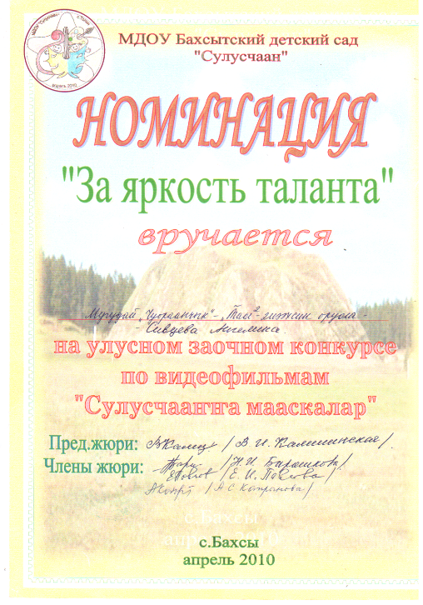
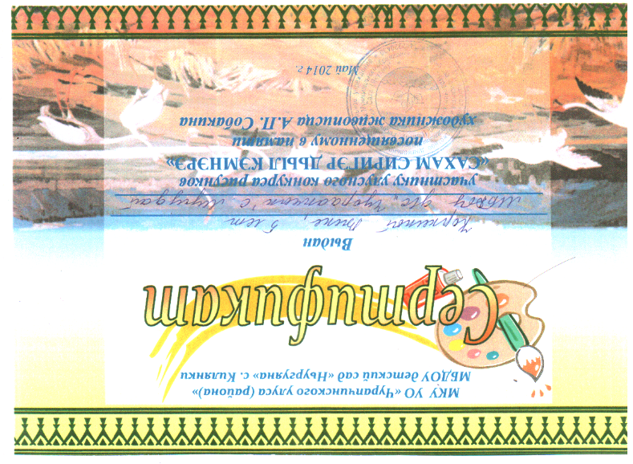

3.3. Перечень проведенных семинаров, круглых столов, мастер- классов, доклады на конференциях, семинарах, педагогических советах

Годы | Тема | Где распространено | Форма проведения
Март, 2011 | «Воспитание гражданственности дошкольникам через ознакомление с ВОВ» | 1 Республиканские Павловские чтения | Педчтение
Ноябрь, 2011 | Участие | НПК «Приоритеты развития дошкольного образования» учебного округа «Заречье», с.Майа | Педчтение
2012 | Участие | НПК «Использование потенциала празднично-игровой культуры для развития личности детей», Чурапча, с.Харбала-1 | Педчтение
Август,  2014 | Участие | «Введение в ФГОС дошкольного образования в практику работы дошкольных организаций», г.Якутск,
Декабрь,  2014 | Участие | Всероссийская научно-практическая конференция «Непрерывное физкультурное образование в современных социокультурных условиях», с.Чурапча
Февраль,  2015 | «Ким догордоох-ол дьоллоох» | На февральском совещании работников образования Чурапчинского улуса «Уунэр колуонэ-тыа сирин кэскилэ», с.Чурапча | Открытое занятие
3.4. Тема самообразования, список литературы, изученной по данной теме, отчет по теме самообразования
Годы | Тема самообразования | Где распространено
2011 | «Математические игры этнического характера» | НПК «Приоритеты развития дошкольного образования» учебного округа «Заречье», с.Майа
2013 | «Развитие композиционных умений детей старшего дошкольного возраста через сказки народов севера»
2015 | «Саха торут оонньуулара»
2015

Раздел IV. Учебно-материальная база.
4.1. Перечень оборудования учебного кабинета
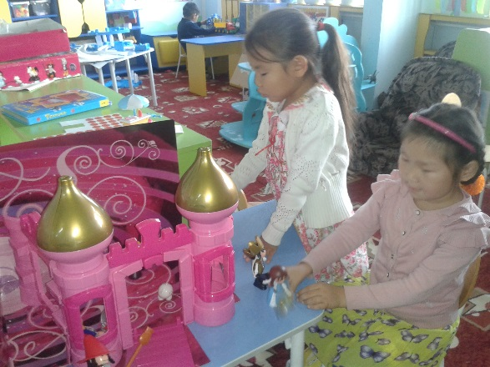
1.Сюжетно-ролевые игры:
- «Магазин»
- «Больница»
- «Пожарные»
- «Ферма»
- «Семья»
- «Парикмахерская»
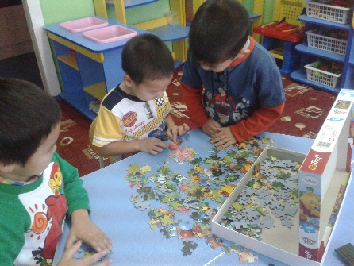
- «Почта»
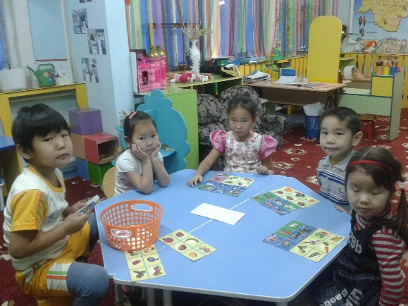
2.Развивающие игры:
- Лото
- Мозаика
- Шнуровки
- Рамки
- Пазлы и т.д.
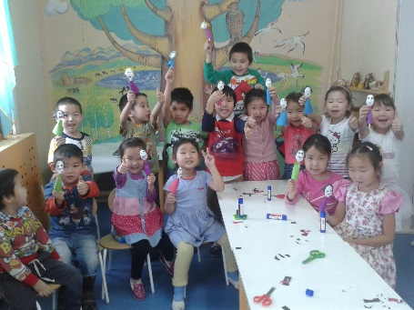
3.Театрализованные игры:
- Ширма
- Кукольные
- Пальчиковые
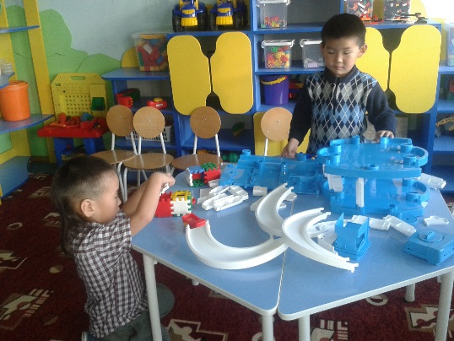
- Настольные и т.д.
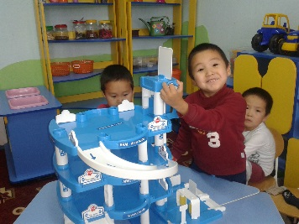
4.Строительно-конструктивные игры:
- Кубики Васкобовича
- Лото
- Конструктор
- Кубики и т.д.
Развитие творческих, физических, музыкальных способностей:
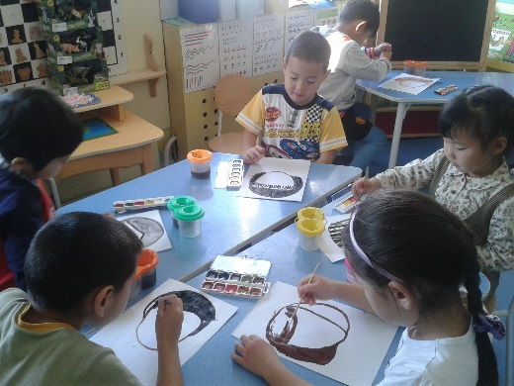
- Природный уголок
- Книжный уголок
- Уголок дежурств
- Музыкальный уголок
- Физкультурный уголок

4.2. Список детских мультфильмов
1. «Любимые мультфильмы детства»
2. «Маша и медведь»
3. «Лунтик»
4. «Смешарики»
5. «Фиксики»
6. «Золушка»
7. «Ну погоди»
8. «Король лев»
9. «Три просенка»
10. «Морозко»
11. «Таал-таал эмээхсин»
12. «Холодное сердце»
13. «Сахалыы мультиктар»
14. «Буочукаан»
15. «Белоснежка»
16. «Книга джунглей»

4.3. Перечень наглядных, демонстративных пособий
1. Посуда
2. Бытовая техника
3. Аудио техника, видео техника, орг. Техника, и средства связи
4. Органы чувств человека
5. Тело человека (части тела)
6. Домашние и дикие птицы
7. Перелетные зимующие птицы
8. Домашние и дикие животные
9. Животные и их детеныши
10. Грибы, ягоды
11. Одежда, обувь, головные уборы
12. Насекомые, земноводные, рыбы
13. Цветы, деревья
14. Овощи и фрукты
15. Природные явления
16. Профессии
17. Транспорт, водный транспорт

4.4. Список аудиозаписей, игр
1. «Ого ырыалара»
2. «Кыра саастаах оголорго»
3. «Мэник-тэник ого саас»
4. «Чэ, ыллыахха,оонньуохха»
5. «Ойор –тэбэр ого саас»
6. «Кордоох ырыалар»
7. «Кырачаан оголорго»
8. «Сана дьылынан»
9. «Куну кытта оонньуубун»
10. «Айылга тыаЬа-ууЬа»
11. «Чыычаахтар саналара»
12. «Сана дьылбыт тиийэн кэллэ»
13. «Занимательная логика» раннее развитие детей по системе Монтессори
14. «Формы и цвета» раннее развитие детей по системе Монтессори
15. «Школа рисования»
16. «Веселый этикет»

4.5. Перечень справочной литературы и дидактических материалов.

Комплексная программа:
- Примерная образовательная общеобразовательная программа дошкольного образования «От рождения до школы»/ Под редак. И.В.Вераксы, Т.С.Комаровой, М.А.Васильевой – М.: «Мозаика синтез», 2014
- «Тосхол» базовая программа дошкольного образования РС(Я)/ Науч. ред. М.Н.Харитонова, 2009

Дополнительные программы:
- Основная образовательная программа дшкольного образования «От рождения до школы» »/ Под редак. И.В.Вераксы, Т.С.Комаровой, М.А.Васильевой – М. :«Мозаика синтез», 2014

Программы и методические рекомендации:
- Физическое воспитание в детском саду/Э.Я.Степаненкова – М.: «Мозаика синтез», 2008
- Игровая деятельность в детском саду/Н.ФГубанова-М.: «Мозаика синтез»,2008
- Приобщение детей к художественной литературе/ В.В.Гербова – М.: «Мозаика синтез», 2010
- Культурно-досуговая деятельность в детском саду/ М.Б.Зацепин – М.: «Мозаика синтез», 2009
- Изобразительная деятельность в детском саду/Т.С.Комарова – М.: «Мозаика синтез», 2010
- Нравственное воспитание в детском саду/ И.И.Петрова, Т.Д.Стульник – М.: «Мозаика синтез», 2008
- Формирование элементарных математических представлений в детском саду/Н.А.Арапова- Пискарева – М.: «Мозаика синтез» 2009
- Ребенок и окружающий мир/О.В.Дыбина – М.: «Мозаика синтез», 2011
- Экологическое воспитание в детском саду/О.А.Соломенникова – М.: «Мозаика синтез», 2009
- Конструирование и ручной труд в детском саду/ Л.В.Купякова – М.: «Мозаика синтез», 2010

Национальные программы методических пособии:
- Огону чуолкайдык санарарга уорэтии уонна грамотага уорэнэргэ бэлэмнээЬин/И.И.Каратаев «Бичик»- Дьоккуускай, 1993
- Тулалыыр эйгэни билиЬиннэрии уонна ого тылын сайыннарыы/М.И.Савина, 1992
- Попова М.П. «Программа обучения детей саха к русскому языку национальных детских садах»/ Якутск, 2006
- Гоголева С.Д., Егорова Е.И. «Обучение связной речи в якутских детских садах»/Якутск, 1996

